* **SECUENCIA I: USO SOCIAL DE LOS NÚMEROS**

1. Preguntas para indagar sobre el uso social de los números:

¿Para qué sirven los números?

¿Dónde ven números en la salita?

y,. ¿Dónde ven números en la casa, en la calle?

¿Cuántos años tienen?

¿En qué año estamos? ¿Cuál es el año siguiente?

1. En esta entrada a la cancha, rodeá con rojo los números y con verde las letras o las palabras.

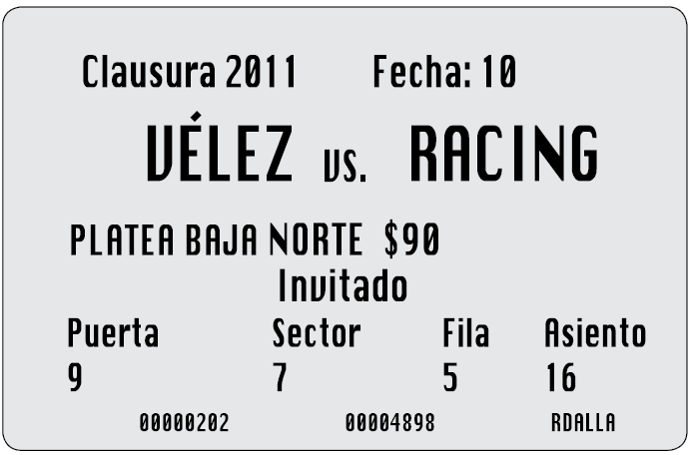

1. Conversá con tu compañero y después, conversen entre todos: ¿para qué sirve cada uno de los números que aparecen en estos objetos?

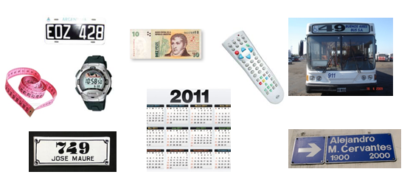

1. Completá los datos de esta ficha:

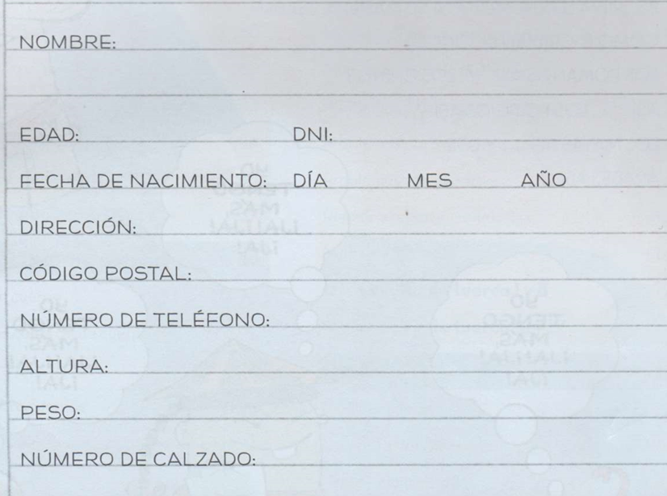

1. Este es un calendario. Escribí el número de este año y marcá:

* EL DÍA DE HOY
* EL DÍA QUE EMPEZARON LAS CLASES
* EL DÍA DE TU CUMPLEAÑOS
* LOS NÚMEROS QUE INDICAN LOS MESES
* LOS DÍAS DE LAS VACIONES DE INVIERNO
* EL DÍA QUE FINALIZAN LAS CLASES

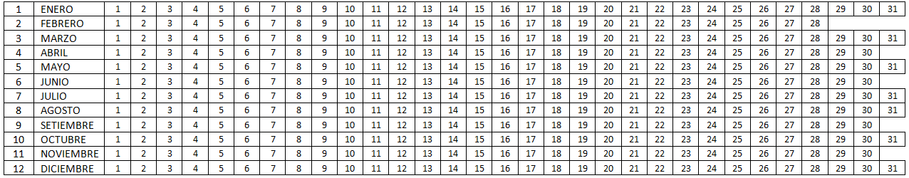AÑO:……………….

1. Esta es una entrada de teatro. Marcá:

* 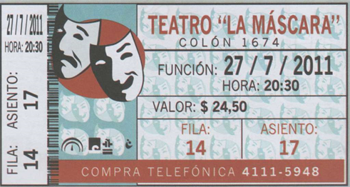LA DIRECCIÓN.
* CUÁNTO CUESTA.
* LA HORA.
* LA FECHA.
* **SECUENCIA II: RECITADO DE LA SERIE - CONTEO**

1. “Pum al 50”: recitar la serie numérica.

Organización de la clase: los chicos se sientan en dos rondas.

Desarrollo: en cada una, van diciendo por turno, uno cada uno, los números en orden. Los que deben decir 10, 20, 30, etc., en lugar del nombre del número, dicen PUM. Si alguno se equivoca, el jugador siguiente vuelve a empezar. Cada ronda gana un punto al llegar a 50. Después de un tiempo determinado, gana la ronda que obtuvo más puntos.

1. Preguntas para recitar la serie:

¿Cuántos nenes y cuántas nenas son?

Y... ¿cuántas nenas son?

Y... ¿cuántos nenes son?

Otras situaciones de conteo:

1. Coleccionar las primeras semanas de clase figuritas o tapitas de gaseosas. Contar periódicamente la cantidad de objetos de la colección y registrar dichas cantidades.
2. Comparar las estrategias que usan los niños cuando la colección aumenta: algunos alumnos vuelven a contar desde uno y otros se apoyan en la lectura de la etiqueta como punto de partida.
3. Contar los materiales del aula y etiquetar las cajas que los contienen (por ejemplo 20 tijeras, 15 reglas, 6 calculadoras, etc.). Periódicamente controlar que coincidan las etiquetas con los objetos que indica. Corregir o reescribir nuevas etiquetas si aumenta o disminuye la colección.
4. ¿cuántos tenedores hay?
5. ¿cuántos cuchillos?
6. ¿cuántos cubiertos hay?
7. ¿cuántos platos se ven en el dibujo?
8. ¿hay más o menos de 10 jarras?
9. ¿hay más tenedores o más cuchillos?

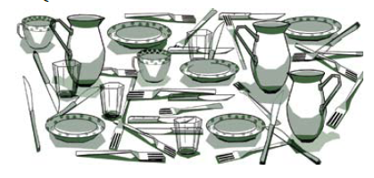

* **SECUENCIA III: ANTICIPAR RESULTADOS**

1. Busquen en el armario las tijeras que hagan falta para que cada compañero del grupo tenga una.
2. Buscar desde el escritorio de la señorita las tapitas necesarias de manera cada integrante del grupo tenga una tapita y solo una, es decir, no deben sobrar ni faltar.
3. Buscar desde el escritorio de la señorita las tapitas necesarias de manera cada integrante del grupo tenga dos tapitas. No deben sobrar ni faltar.
4. **“Decir antes de mover”**: anticipar la posición de una ficha en una serie ordenada.

Materiales: una pista numerada como las del Juego de la Oca, una ficha de color para cada jugador, un dado.

Organización de la clase: grupos de hasta cuatro chicos.

Desarrollo: en su turno, cada jugador tira el dado y debe anticipar en qué casillero va a caer su ficha. Luego de decirlo, si sus compañeros acuerdan, desplaza la ficha. Si no acuerdan, no la desplaza. Gana el que llega primero a la meta.

1. **“Quién tiene más”:** anotar y contar.

Materiales: un dado para el grupo, un lápiz y un hoja por chico.

Organización de la clase: grupos de cuatro chicos.

Desarrollo: cada uno de los cuatro jugadores debe tirar, en su turno, un dado, y al cabo de tres vueltas, determinar cuál sumó la mayor cantidad de puntos. El registro de los puntos que se van sacando se hace *necesario* con el fin de saber lo que cada uno obtuvo cada vez.

1. **"El tesoro"** (Charnay y Valentín, 1992)

* Organización de clase: se juega en pequeños grupos de 3 o 4 alumnos.
* Materiales: una bolsa opaca una caja con tapa con tres "piedras preciosas" adentro (poroto s o cualquier otro material) para cada alumno, porotos sobre la mesa, un dado, lápiz y papel para cada uno.
* Consigna: "cada uno de ustedes tiene dentro de la caja 3 piedras preciosas que yo ya puse. Por turno tiran el dado y averiguan cuánto van a tener ahora en su tesoro, agregando tantas piedras como diga el dado. Después hagan lo que consideren necesario con el lápiz y el papel para poder recordar cuantas tienen ahora en su tesoro. Al final tienen que decidir quién gano".

1. **Juego de la caja:** organización de la clase: en grupos de cuatro niños.

A cada equipo se le entrega una cajita de fósforos grande con una ranura en el cartón que divide la parte de adentro y 10 bolitas en su interior.

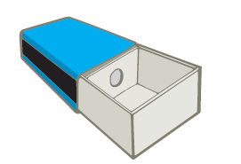Por turno, cada chico mueve la caja cerrada para provocar el pasaje de bolitas de un lado a otro de la caja y, luego de apoyarla sobre la mesa, la abre hasta la mitad. Cuenta las bolitas que quedaron a la vista y anticipa cuántas hay en la mitad tapada. El resto del equipo expresa si está o no de acuerdo y luego se abre la caja para verificarlo. En caso de ser correcta la anticipación, el jugador gana un punto. Luego, el alumno debe realizar el registro del cálculo y pasa el turno al siguiente compañero. Después de cuatro vueltas, gana el alumno que anotó más puntos. A continuación, el docente solicita a los chicos que le dicten los distintos cálculos que fueron registrando y se colocan en un afiche, a la vista de todos.

1. Una actividad que da lugar a la reutilización de los cálculos es la resolución de problemas en los que se simulan situaciones del juego, y otros en los que los cálculos están descontextualizados, como en la última de estas actividades.

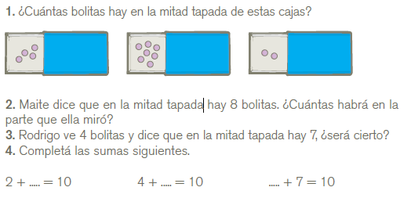Por ejemplo:

1. 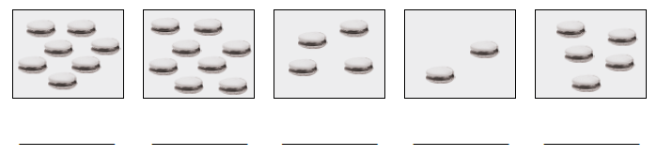Pablo tiene que llenar cada caja con 10 alfajores. Debajo de cada una, escribí cuántos le faltan poner.
2. Oriana dice que hay 5 sumas que dan 10. Joaquín dice que son 9 sumas. ¿cuántas sumas hay que den 10? Explicá tu respuesta.

* **SECUENCIA IV: BANDAS Y GRILLAS NUMÉRICAS**

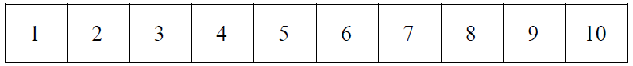

¿Cuál es el número de tu edad?

¿Cómo se llama el que está antes del 5?

¿Cuál está dos lugares más adelante el 3?, etc.

|  |  |  |  |  |  |  |  |  |  |  |  |  |  |  |  |  |  |  |  |
| --- | --- | --- | --- | --- | --- | --- | --- | --- | --- | --- | --- | --- | --- | --- | --- | --- | --- | --- | --- |
| 1 | 2 | 3 | 4 | 5 | 6 | 7 | 8 | 9 | 10 | 11 | 12 | 13 | 14 | 15 | 16 | 17 | 18 | 19 | 20 |

1. Esta es una tira de números para los turnos de la carnicería. Faltan Algunos números: completalos.

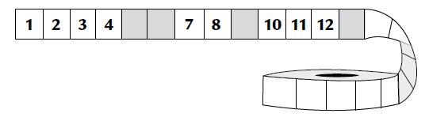

1. Completá los números faltantes:

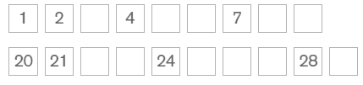

1. Descubrí el o los números incorrectos sabiendo que el remarcado es el que está bien ubicado:



1. Identificá el o los números invertidos o mal ubicados sabiendo que el remarcado está bien ubicado:



1. Esta es la hoja de un mes del calendario.

¿Qué día cae el 25? ¿y el 30?

¿Cuál es el primer martes del mes?

¿Qué día de la semana será el último día del mes?

¿Qué número de día es el último domingo del mes?

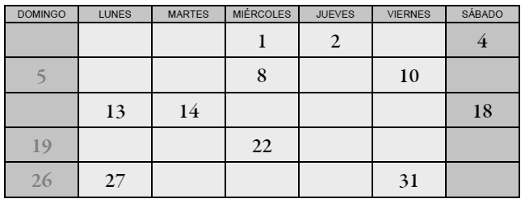

1. Santiago tiene plástica los martes. La profesora les dio esta lista de materiales:

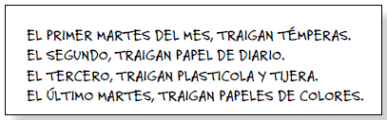

Marcá en el calendario:

Con rojo, el día que tiene que llevar las témperas.

Con azul, el día que tiene que llevar plasticola y tijera.

Con verde, el día que hay que llevar papeles de colores.

¿Qué número de día es el que tiene que llevar papel de diario?

1. 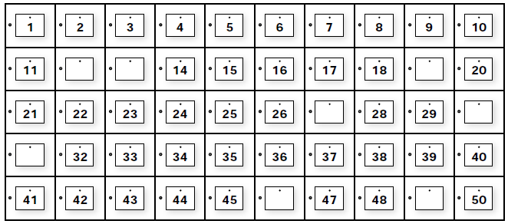En un supermercado, hay armarios para guardar los bolsos antes de entrar. Los armarios están numerados, pero se cayeron algunos de los cartelitos con los números. Ubicalos en sus lugares.
2. Joaquín junta figuritas. Para saber cuáles tiene y cuáles le faltan, armó esta tabla donde anota las que ya tiene.
3. ¿Cuántas figuritas tiene que empiezan con veinti..?
4. ¿cuántas figuritas le faltan para completar la fila que empieza con sesenta?
5. ¿cuántas figuritas tiene que conseguir para tener todas las que terminan en 7?

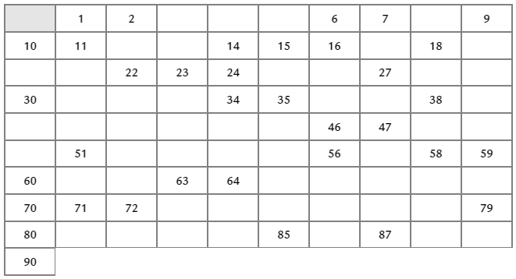

1. Hoy su tía le compró 2 sobres de figuritas. Agregalas a la tabla:



1. Entre las figuritas que consiguió hoy, ¿salió alguna repetida, es decir, que ya tenía en el álbum?
2. Joaquín dice que, contando las que le regaló la tía, solo le faltan 2 figuritas Que terminan en 0. ¿es cierto? ¿cuáles serían esas figuritas?
3. Después de unas semanas, Joaquín completó su álbum. Agregá en la tabla de Joaquín todas las figuritas que faltaban.
4. Mirando la tabla completa, la hermana de Joaquín dice que los números que están en la misma columna terminan igual. ¿tiene razón?
5. ¿Es cierto que los números que están en la misma fila empiezan igual? Marcela dice que mirando cualquier número de la tabla, el que está abajo
6. Es justo 10 más, y el de arriba, justo 10 menos. ¿es cierto?
7. Esta serie de números va desde el 60 hasta el 100. No la completes todavía.

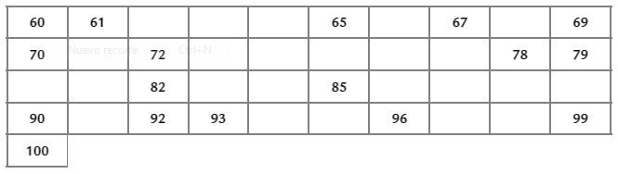

Leé lo que dicen los chicos y luego completá con cruces el cuadro.

**Lisandro:** abajo del 61, todos los números terminan en 1.

**Luciana:** en la fila que empieza con el 90, todos los números empiezan con 9.

**Ernesto:** si uno elige un número de esta tabla, el que está debajo es justo 10 más.

**Candela:** si uno elige un número de esta tabla, el anterior es uno más.

**Juan:** si uno elige un número de esta tabla, el que le sigue es uno más.

**Agustín:** si uno elige un número de esta tabla, el que está arriba es 10 números más chico.

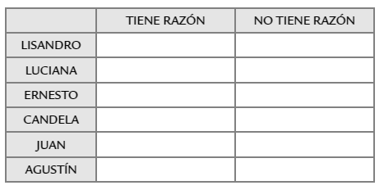

Ahora completá la tabla anterior con los números que faltan.

1. Completar la siguiente tabla, ubicando los números correspondientes en los casilleros marcados:

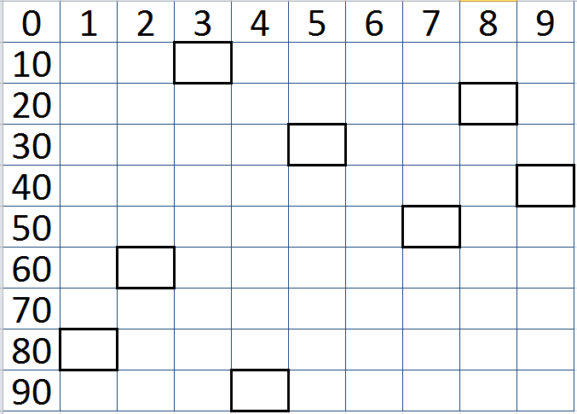

1. Completar la siguiente tabla, ubicando los números correspondientes en los casilleros marcados:

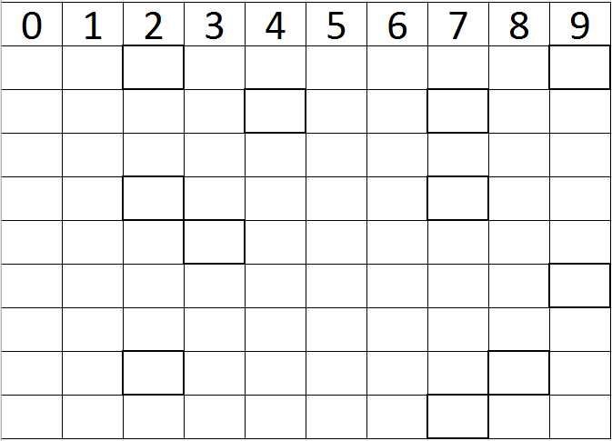

1. Completar estas partes de tablas, colocando los números correspondientes en los casilleros marcados

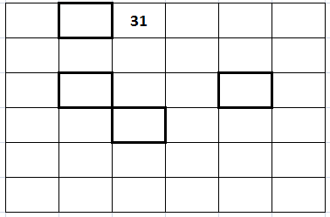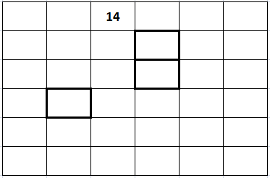

1. Encontrá los números intrusos, sabiendo que los remarcados están bien escritos

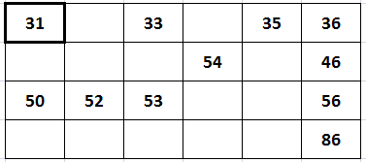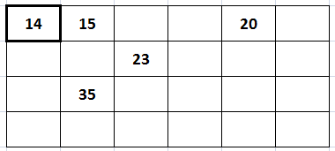

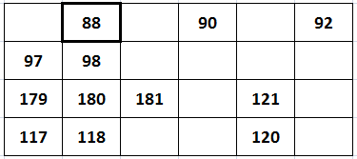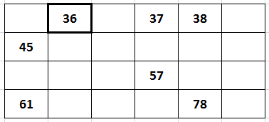

1. Observá este cuadro de números y respondé las adivinanzas de más abajo.
2. Estoy en la fila del 30, a mi lado vive el 34, y justo debajo mío vive el 3. ¿quién soy?
3. Estoy en la fila del 70, si me agregan 10 me transformo en el 88. ¿quién soy?
4. Si me sacan 10, me convierto en el 44. ¿quién soy?
5. El último de mi fila es el 29, pero yo termino en 5. ¿quién soy?
6. Mi fila empieza con el 60, pero arriba mío vive el 57. ¿quién soy?
7. Si me agregan 20, me convierto en el 96. ¿quién soy?
8. Si me sacan 20, me convierto en el 72. ¿quién soy?
9. Inventá una adivinanza como las de arriba.

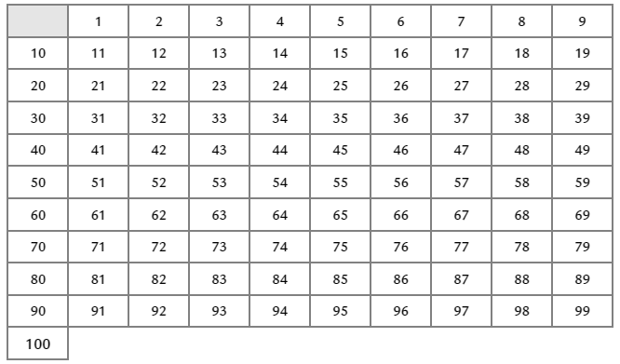

1. En el cuadro anterior.
2. Pintá con rojo los números que van desde el 39 hasta el 46.
3. Pintá con verde todos los números que terminan con 3.
4. Pintá con azul todos los que empiezan con 7.
5. Pintá con amarillo todos los números compuestos por dos números iguales.
6. ¿Hay números pintados de 2 colores?¿cuáles?
7. ¿Hay números pintados de 3 colores? ¿cuáles?

* **BIBLIOGRAFÍA**
* Orientaciones didácticas para el trabajo con los números en los primeros años de la EGB. Doc. Nº 5 - Año 2001
* Matemática 1 NAP Serie Cuaderno para el aula. Año 2006. Ciudad Autónoma de Bs. As.
* Proyecto escuelas del bicentenario. 2011.